|  |
| --- |
| Министерство науки и высшего образования Российской Федерации |
| Федеральное государственное автономное учреждение высшего образования |
| **МОСКОВСКИЙ ПОЛИТЕХНИЧЕСКИЙ УНИВЕРСИТЕТ** |
| **(МОСКОВСКИЙ ПОЛИТЕХ)** |
| Факультет информационных технологий |

Кафедра «Прикладная информатика» Форма обучения: заочная

Лабораторная работа №2

«Тема: Реализация структуры DataVault.»

по дисциплине

«Хранилища данных»

А. Р. Пыльцын

|  |  |  |  |
| --- | --- | --- | --- |
| Студент | (личная подпись) |  | (И.О. Фамилия) |

Москва 2024

**Выполнение работы**

Для выполнения работы был использован сервис <https://dbdiagram.io/d>. В рамках работы выбран Вариант 7: система должна описывать порядок поставок товара в систему розничных киосков. Диаграмма была построена в соответствии с темой.

**Структура базы данных описывается кодом:**

// Таблицы-хабы

Table hub_kiosks {

kiosk_key **int** [pk] // уникальный бизнес-ключ киоска

created_at datetime

}

Table hub_users {

user_key **int** [pk] // уникальный бизнес-ключ пользователя

created_at datetime

}

Table hub_suppliers {

supplier_key **int** [pk] // уникальный бизнес-ключ поставщика

created_at datetime

}

Table hub_products {

product_key **int** [pk] // уникальный бизнес-ключ продукта

created_at datetime

}

Table hub_orders {

order_key **int** [pk] // уникальный бизнес-ключ заказа

created_at datetime

}

// Таблицы-связи (Link)

Table link_kiosk_orders {

kiosk_order_key **int** [pk] // уникальный бизнес-ключ связи между киосками и заказами

kiosk_key **int** [**not** null]

order_key **int** [**not** null]

created_at datetime

}

Table link_supplier_products {

supplier_product_key **int** [pk] // уникальный бизнес-ключ связи между поставщиками и продуктами

supplier_key **int** [**not** null]

product_key **int** [**not** null]

created_at datetime

}

// Таблицы-спутники (Satellite)

Table sat_kiosks {

kiosk_key **int** [pk] // ссылается на hub_kiosks.kiosk_key

name varchar

location varchar

created_at datetime

}

Table sat_users {

user_key **int** [pk] // ссылается на hub_users.user_key

full_name varchar

country_code **int**

created_at datetime

}

Table sat_suppliers {

supplier_key **int** [pk] // ссылается на hub_suppliers.supplier_key

name varchar

contact_info varchar

country_code **int**

created_at datetime

}

Table sat_products {

product_key **int** [pk] // ссылается на hub_products.product_key

name varchar

description varchar

price decimal

status varchar // статус товара

created_at datetime

}

Table sat_orders {

order_key **int** [pk] // ссылается на hub_orders.order_key

order_date datetime

total_amount decimal

status varchar // статус заказа

created_at datetime

}

Table sat_order_items {

order_key **int** [pk] // ссылается на hub_orders.order_key

product_key **int** [**not** null] // ссылается на hub_products.product_key

quantity **int**

price decimal

created_at datetime

}

Table sat_delivery_schedule {

order_key **int** [pk] // ссылается на hub_orders.order_key

delivery_date datetime

delivery_status varchar

created_at datetime

}

Table sat_inventory {

kiosk_key **int** [pk] // ссылается на hub_kiosks.kiosk_key

product_key **int** [**not** null] // ссылается на hub_products.product_key

quantity **int**

restock_date datetime

created_at datetime

}

// Создание связей

Ref: sat_kiosks.kiosk_key > hub_kiosks.kiosk_key

Ref: sat_users.user_key > hub_users.user_key

Ref: sat_suppliers.supplier_key > hub_suppliers.supplier_key

Ref: sat_products.product_key > hub_products.product_key

Ref: sat_orders.order_key > hub_orders.order_key

Ref: link_kiosk_orders.kiosk_key > hub_kiosks.kiosk_key

Ref: link_kiosk_orders.order_key > hub_orders.order_key

Ref: link_supplier_products.supplier_key > hub_suppliers.supplier_key

Ref: link_supplier_products.product_key > hub_products.product_key

Ref: sat_order_items.order_key > hub_orders.order_key

Ref: sat_order_items.product_key > hub_products.product_key

Ref: sat_delivery_schedule.order_key > hub_orders.order_key

Ref: sat_inventory.kiosk_key > hub_kiosks.kiosk_key

Ref: sat_inventory.product_key > hub_products.product_key

**Сформирована следующая схема:**

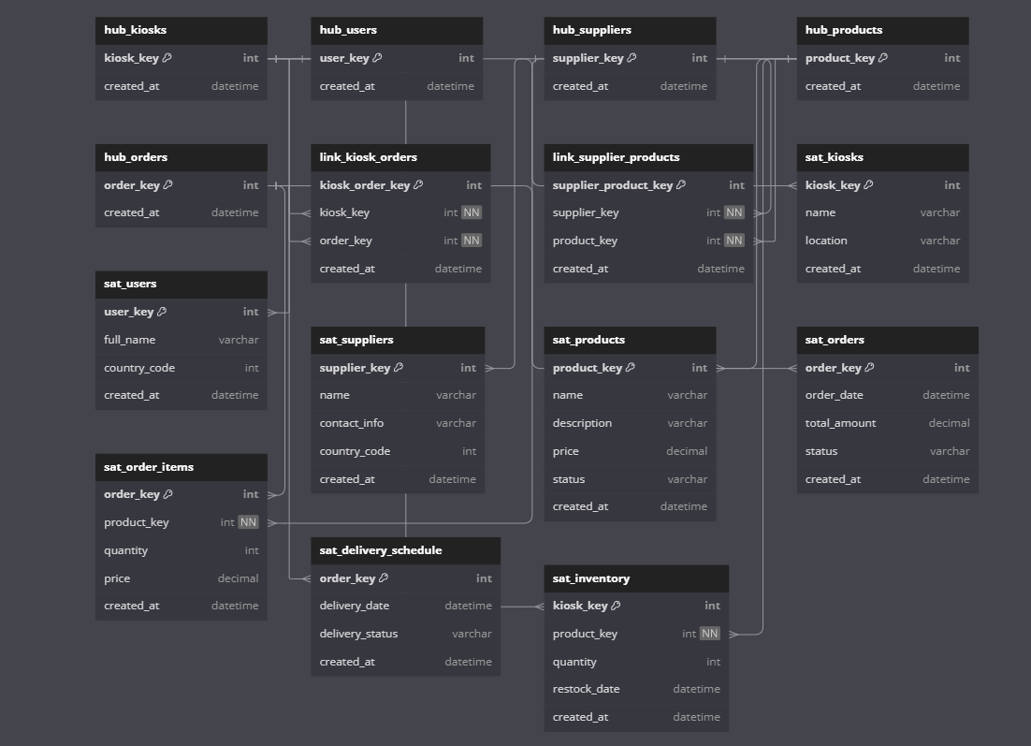

В формате PostgreSQL запрос на создание базы данных будет выглядеть следующим образом:

CREATE TABLE "hub_kiosks" (

"kiosk_key" **int** PRIMARY KEY,

"created_at" datetime

);

CREATE TABLE "hub_users" (

"user_key" **int** PRIMARY KEY,

"created_at" datetime

);

CREATE TABLE "hub_suppliers" (

"supplier_key" **int** PRIMARY KEY,

"created_at" datetime

);

CREATE TABLE "hub_products" (

"product_key" **int** PRIMARY KEY,

"created_at" datetime

);

CREATE TABLE "hub_orders" (

"order_key" **int** PRIMARY KEY,

"created_at" datetime

);

CREATE TABLE "link_kiosk_orders" (

"kiosk_order_key" **int** PRIMARY KEY,

"kiosk_key" **int** NOT NULL,

"order_key" **int** NOT NULL,

"created_at" datetime

);

CREATE TABLE "link_supplier_products" (

"supplier_product_key" **int** PRIMARY KEY,

"supplier_key" **int** NOT NULL,

"product_key" **int** NOT NULL,

"created_at" datetime

);

CREATE TABLE "sat_kiosks" (

"kiosk_key" **int** PRIMARY KEY,

"name" varchar,

"location" varchar,

"created_at" datetime

);

CREATE TABLE "sat_users" (

"user_key" **int** PRIMARY KEY,

"full_name" varchar,

"country_code" **int**,

"created_at" datetime

);

CREATE TABLE "sat_suppliers" (

"supplier_key" **int** PRIMARY KEY,

"name" varchar,

"contact_info" varchar,

"country_code" **int**,

"created_at" datetime

);

CREATE TABLE "sat_products" (

"product_key" **int** PRIMARY KEY,

"name" varchar,

"description" varchar,

"price" decimal,

"status" varchar,

"created_at" datetime

);

CREATE TABLE "sat_orders" (

"order_key" **int** PRIMARY KEY,

"order_date" datetime,

"total_amount" decimal,

"status" varchar,

"created_at" datetime

);

CREATE TABLE "sat_order_items" (

"order_key" **int** PRIMARY KEY,

"product_key" **int** NOT NULL,

"quantity" **int**,

"price" decimal,

"created_at" datetime

);

CREATE TABLE "sat_delivery_schedule" (

"order_key" **int** PRIMARY KEY,

"delivery_date" datetime,

"delivery_status" varchar,

"created_at" datetime

);

CREATE TABLE "sat_inventory" (

"kiosk_key" **int** PRIMARY KEY,

"product_key" **int** NOT NULL,

"quantity" **int**,

"restock_date" datetime,

"created_at" datetime

);

ALTER TABLE "sat_kiosks" ADD FOREIGN KEY ("kiosk_key") REFERENCES "hub_kiosks" ("kiosk_key");

ALTER TABLE "sat_users" ADD FOREIGN KEY ("user_key") REFERENCES "hub_users" ("user_key");

ALTER TABLE "sat_suppliers" ADD FOREIGN KEY ("supplier_key") REFERENCES "hub_suppliers" ("supplier_key");

ALTER TABLE "sat_products" ADD FOREIGN KEY ("product_key") REFERENCES "hub_products" ("product_key");

ALTER TABLE "sat_orders" ADD FOREIGN KEY ("order_key") REFERENCES "hub_orders" ("order_key");

ALTER TABLE "link_kiosk_orders" ADD FOREIGN KEY ("kiosk_key") REFERENCES "hub_kiosks" ("kiosk_key");

ALTER TABLE "link_kiosk_orders" ADD FOREIGN KEY ("order_key") REFERENCES "hub_orders" ("order_key");

ALTER TABLE "link_supplier_products" ADD FOREIGN KEY ("supplier_key") REFERENCES "hub_suppliers" ("supplier_key");

ALTER TABLE "link_supplier_products" ADD FOREIGN KEY ("product_key") REFERENCES "hub_products" ("product_key");

ALTER TABLE "sat_order_items" ADD FOREIGN KEY ("order_key") REFERENCES "hub_orders" ("order_key");

ALTER TABLE "sat_order_items" ADD FOREIGN KEY ("product_key") REFERENCES "hub_products" ("product_key");

ALTER TABLE "sat_delivery_schedule" ADD FOREIGN KEY ("order_key") REFERENCES "hub_orders" ("order_key");

ALTER TABLE "sat_inventory" ADD FOREIGN KEY ("kiosk_key") REFERENCES "hub_kiosks" ("kiosk_key");

ALTER TABLE "sat_inventory" ADD FOREIGN KEY ("product_key") REFERENCES "hub_products" ("product_key");

**Заключение**

В итоге была разработана база данных, описывающая порядок поставок товара в систему розничных киосков. В работе представлен PostgreSQL и код в соответствии с моделью Data Vault, который формирует схему базы данных.